22 august 2018
RAPORT ZILNIC

Calificativ:  NEUTRU |  | RFIRomânia-13:06  4min 04s
Primăria Capitalei va supune aprobării Consiliului General al Bucureştiului în 24 august o nouă soluţie pentru a rezolva criza în care se află sistemul de termoficare din Bucureşti. Planul ridică multe semne de întrebare, de la posibilitatea de a fi perceput ca un ajutor de stat, la o posibilă respingere de către creditorii implicaţi în relaţia Elcen – RADET, variante care ar putea duce atât la falimentul Elcen, cât şi al RADET. Primăria Capitalei propune majorarea cu 1,26 miliarde de lei la 1,56 miliarde a capitalului social al companiei Energetica SA, cea care va administra sistemul de furnizare a agentului termic după contopirea RADET şi Elcen.

Calificativ:  NEUTRU | Cine primeşte 20.000 de lei de la stat | RomâniaTV-18:34  1min 54s  RadioRomânia-13:05  1min 46s
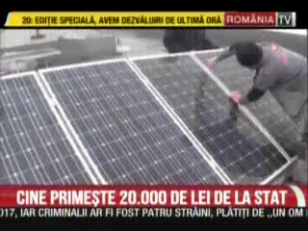 | A fost lansat în dezbatere publică de Ministerul Mediului ghidul care stabileşte finanţarea de la stat pentru orice instalaţie fotovoltaică cu o capacitate mai mare de 3 KW, finanţarea cuprinzând până la 90% din valoarea totală a cheltuielilor eligibile, în limita a 20.000 de lei.  Cei care îşi montează panouri fotovoltaice şi doresc să vândă în reţea energia produsă în exces pot primi bani fără să fie nevoie de avize şi înregistrări, legislaţia necesară fiind adoptată de curând.  Totuşi, există şi voci care critică programul Casa Verde, deoarece aceste panouri nu sunt produse în România.

